9주차 예비보고서

전공: 심리학과 학년: 3학년 학번: 20190345 이름: 김동현

**1.**

Decoder는 n비트의 이진코드를 통해 가지의 정보를 선택하도록 하는 조합 논리 회로이다. 디코더에 입력되는 정보에 따라 특정 출력이 나오도록 하며, 종류에는 active high decoder, active low decoder, decoder with enable이 존재한다.

Active high decoder는 2진수 입력에 대해 선택한 출력을 1로 선택되지 않은 출력을 0으로 내보낸다. 구성은 and gate와 not gate로 구성되며, 아래 그림은 2비트 입력에 대한 4개의 선택을 할 수 있는 논리회로이다.

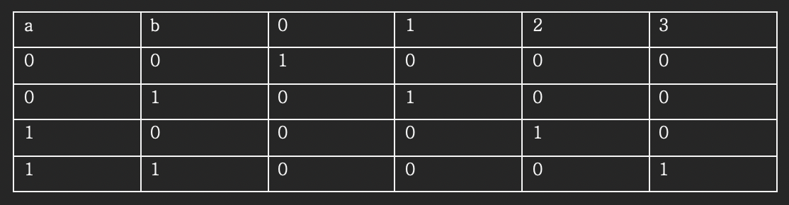

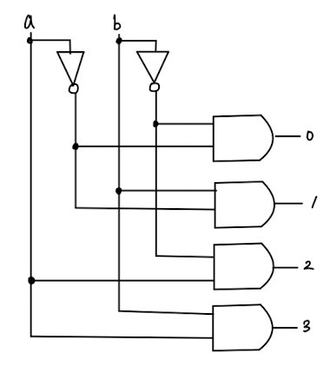

Active low decoder는 2진수 입력에 대해 선택한 출력을 0으로 선택되지 않은 출력을 1로 내보낸다. Active high decoder의 논리 구조를 반대로 구현한 것으로, active high decoder의 and gate를 nand gate로 변경하여 구현한다. 아래 그림은 2비트 입력에 대한 4개의 선택을 할 수 있는 논리회로이다.

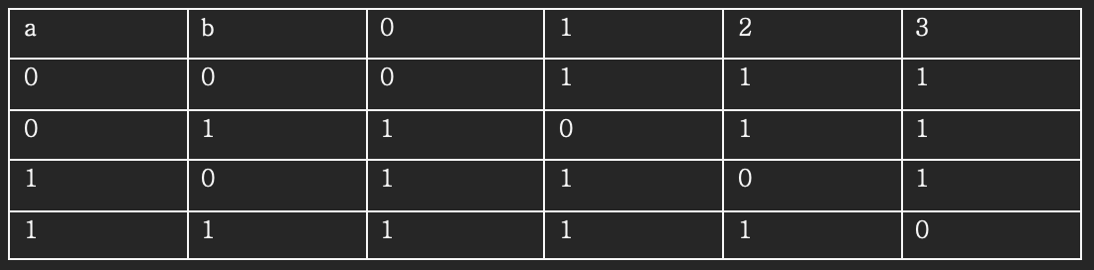

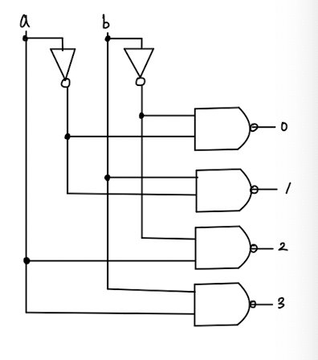

Decoder with enable은 enable 입력을 통해 회로의 동작 여부를 결정한다. Enable이 활성화 되면 decoder가 동작하도록 하며, 비활성화되면, decoder가 동작되지 않도록 한다. 이는 and gate의 특성을 활용하여 enable값을 and gate의 입력으로 설정하여 0일 경우 모든 출력값이 0이 되도록 한다.

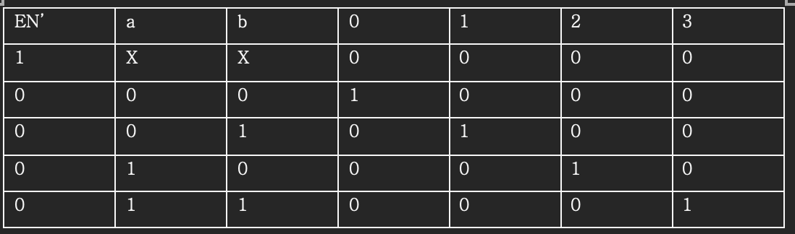

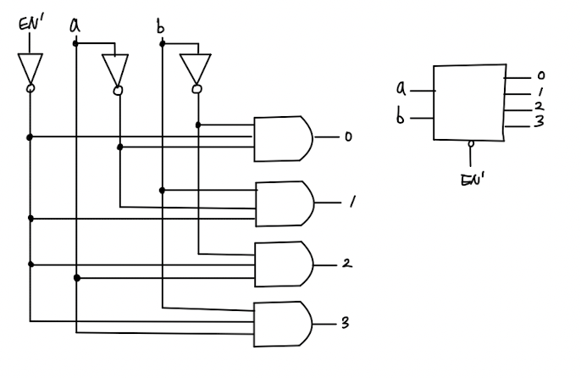

Decoder는 다음과 같은 용도로 사용할 수 있다. 우선 여러 장치 중 하나를 선택하기 위해 decoder를 사용할 수 있다. 2개의 입력에 대한 4개의 선택을 하는 2X4 decoder를 2 level로 구성하여 4X16의 decoder로 구성할 수 있다. 이는 4개의 입력에 대해 16개의 선택을 가능하도록 한다.

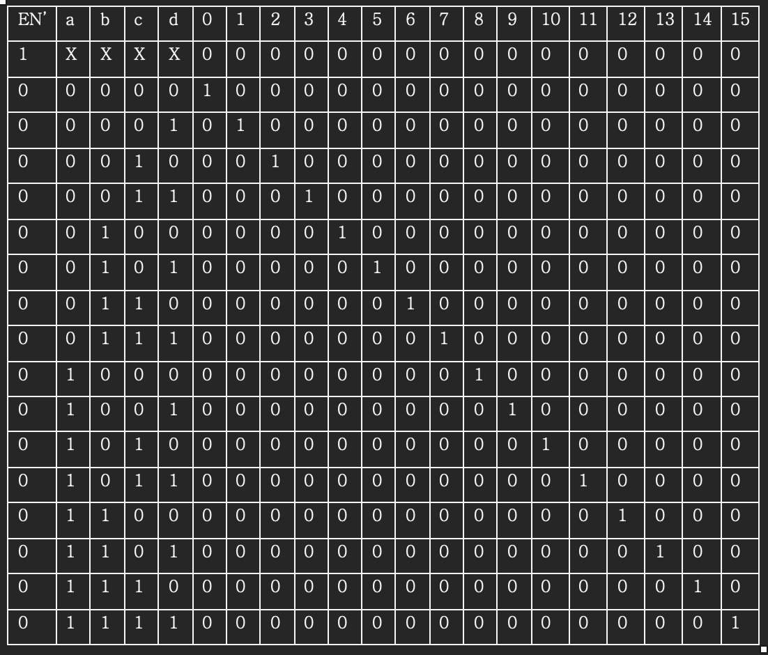

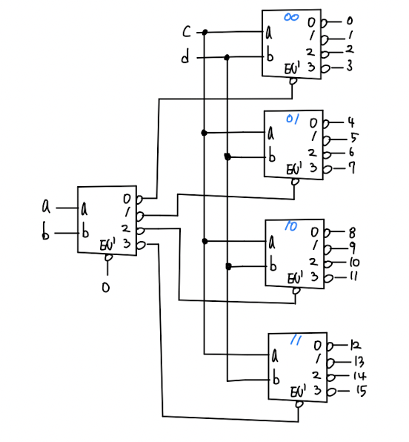

뿐만 아니라 decoder를 활용하여 논리 함수를 구현할 수 있다. 디코더의 출력값이 최소항을 가리킬 때, active high decoder는 or gate를 통해, active low decoder는 nand gate를 통해 구현한다.

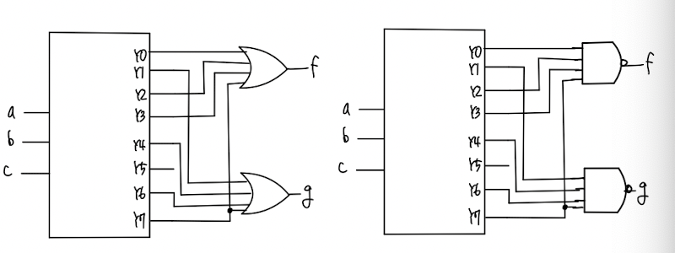

2.

Encoder는 개의 비트를 입력받아, n개의 비트를 출력하는 논리 회로이다. 개의 비트 중 1로 들어온 입력에 대해 그 입력에 해당하는 n비트 중 특정 비트를 1로 출력한다. Decoder가 n개의 비트로 의 비트를 선택하는 반면, encoder는 의 비트로 n개의 비트를 선택하는 반대의 역할을 수행한다. 2X1 encoder는 2비트의 입력과 1비트의 출력을 가지며, 입력에 따라 선택된 비트는 1을 선택되지 않은 비트는 0을 출력한다.

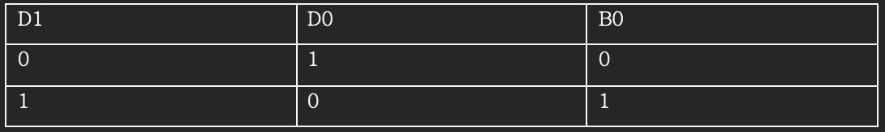

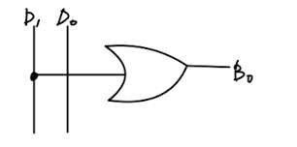

4X2 encoder는 4비트의 입력과 2비트의 출력을 가지며, 입력에 따라 선택된 비트는 1을 선택되지 않은 비트는 0을 출력한다.

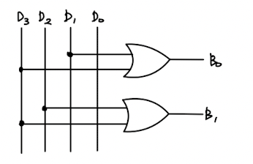

아래의 그림은 decoder와 encoder가 서로 반대의 역할을 수행하는 모습을 보여준다.

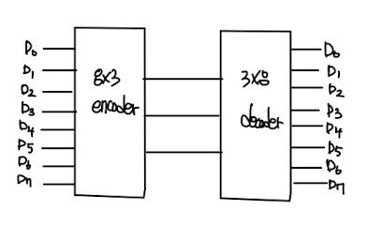

3.

Multiplexer는 mux라고도 불리며, 여러 개의 입력 중 하나를 선택된 입력의 값에 따라 출력하는 스위치 회로이다. 개의 입력과 n개의 선택 라인으로 구성되며 선택 라인의 조합에 따라 입력값을 선택하여 출력한다. 아래 그림은 2X1 multiplexer이며, 선택 라인 값에 따라 2개의 입력(D0,D1) 중 하나를 출력한다. F=S’D0+SD1과 같은 논리식으로 표현할 수 있다.

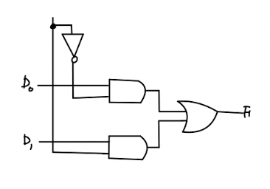

아래 그림은 4X1 multiplexer이며, 선택 라인 값에 따라 4개의 입력(D0,D1,D2,D3) 중 하나를 출력한다. F=S1’S0’D0+S1’S0D1+S1S0’D2+S1S0D3와 같은 논리식으로 표현할 수 있다.

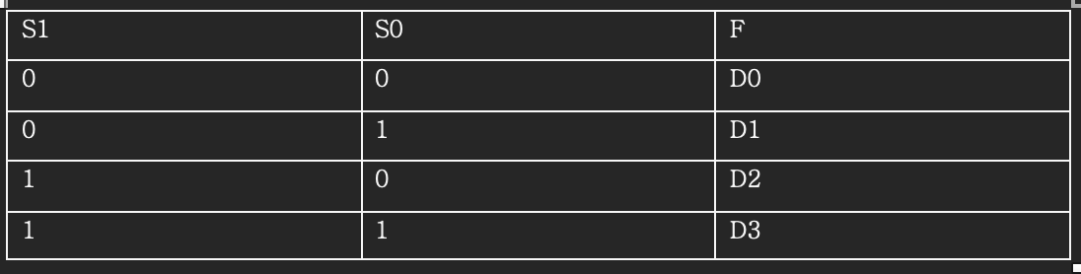

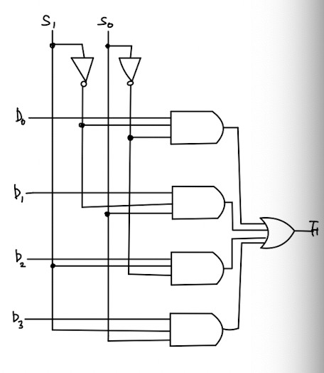

2X4 decoder를 2 level로 구현하여 4X16 decoder를 구현하였듯이, 2X1 multiplexer를 2 level로 구현하여 4X1 multiplexer를 구현할 수 있다.

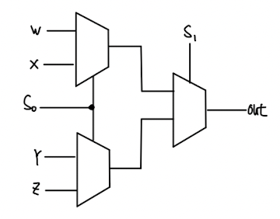

뿐만 아니라 decoder를 활용하여 다음과 같이 multiplexer를 구현할 수 있다.

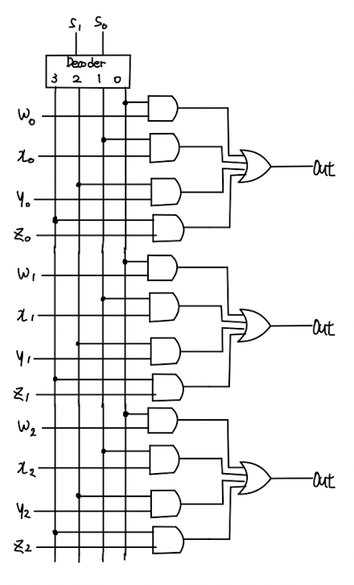

Multiplexer는 다음과 같이 활용할 수 있다. 우선 논리 함수 구현을 위해 multiplexer를 활용할 수 있다. 다음은 minterm으로 표현된 논리 함수의 값을 multiplexer를 통해 구현한 회로이다.

F=(a,b,c)=은 다음과 같이 구현된다. Minterm 값에 대응되는 입력값은 1로, 그렇지 않은 값은 0으로 할당한다.

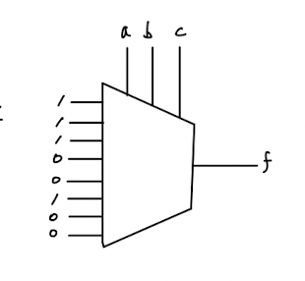

4.

Priority encoder는 우선순위를 입력값에 부여하여, 여러 입력이 들어올 경우 가장 큰 우선순위의 값에 해당하는 값을 출력하도록 하는 encoder이다. 다음과 같은 예제를 통해 priority encoder를 구현하면 다음과 같다.

B0=D7+D7’D6’D5+D7’D6’D5’D4’D3+D7’D6’D5’D4’D3’D2’D1

B1=D7+D7’D6+D7’D6’D5’D4’D3+D7’D6’D5’D4’D3’D2

B2=D7+D7’D6+D7’D6’D5+D7’D6’D5’D4

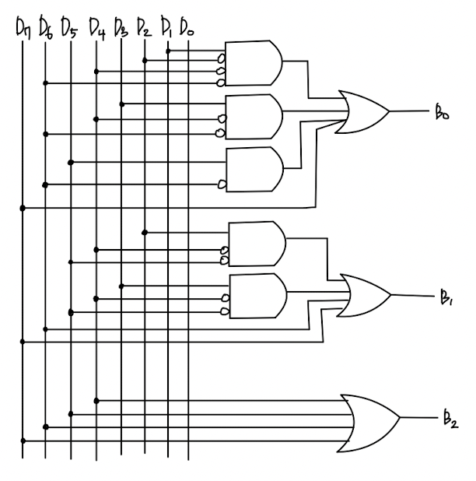

5.

deMux는 mux의 반대 역할을 하는 회로로서 개의 가능한 출력 중 n개의 입력에 따라 하나의 출력을 선택하여 출력한다. deMux와 decoder 모두 n개의 입력값에 따라 개의 출력 중 하나를 입력값에 따라 출력한다는 점은 같지만, 출력값이 다르다는 차이점이 존재한다. 우선 deMux는 입력 내용을 선택한 출력 라인을 통해 내용 그대로 출력하는 반면, decoder는 입력 값에 따라 회로 내에서 정해진 값이 출력된다.

6.

Priority encoder를 응용하여 decimal-BCD priority encoder를 구현할 수 있다. Decimal-BCD priority encoder는 10진수의 크기를 우선순위로 설정하여 여러개의 입력이 들어온다면, 가장 큰 10진수에 대응하는 BCD값을 출력값으로 제공하는 encoder이다.

다음과 같은 진리표로 decimal-BCD priority encoder를 표현한다.

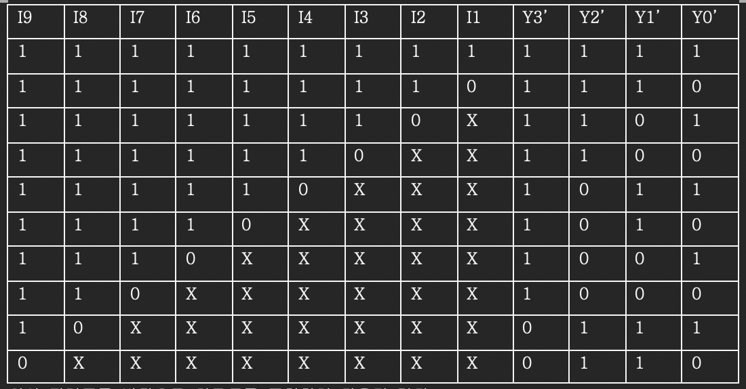

위의 진리표를 바탕으로 회로도를 표현하면 다음과 같다.

7. 참고 문헌

Alan B. Marcvitz, Introduction to Logic Design, McGraw-Hill(2010)

Jun-Chao Wang, Yu Pang and Yang Xia, "A BCD priority encoder designed by reversible logic," 2012 International Conference on Wavelet Active Media Technology and Information Processing (ICWAMTIP), 2012, pp. 318-321, doi: 10.1109/ICWAMTIP.2012.6413503.

Jonathan E. Steinhart, “한 권으로 읽는 컴퓨터 구조와 프로그래밍”

